# 分页

1,分页组件 pagehelper.xxx.x.jar

2,oracle分页sql怎么写

查询第一页

select rownum rn ,ls.*

from

(

select rownum, cxy_id, cxy_name from code_xinyvdengji order by cxy_name

)ls

where rownum <= 10

查询第二页

select *

from

(

select rownum rn ,ls.*

from

(

select rownum, cxy_id, cxy_name from code_xinyvdengji order by cxy_name

)ls

)t

*-- where rn >0 and rn <= 10*

where rn > 10 and rn <= 20

3,怎么去使用这个分页组件pagehelper

3.1 先给项目添加pagehelper的jar包

3.2 把pagehelper的拦截器注入给sqlSessionFactory组件

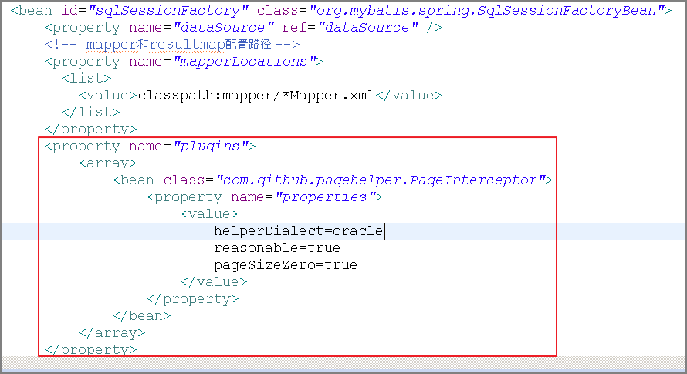

3.3 再查询的方法前面添加一个用于 分组的代码

PageHelper.startPage(查询第几页,每页多少条)

(分页代码的后面必须直接写查询方法)

**单词 Interceptor 是拦截器**

**Dialect 方言, 指定数据库的sql翻译器**

4,分页辅助类PageInfo

用法: model.put("pageInfo", new PageInfo<CodeXinyvdengji>(list) );

页面用法

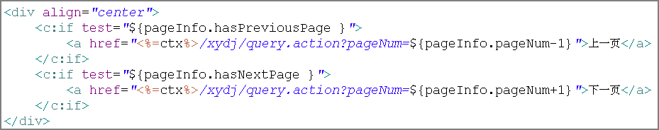

PageInfo类里提供了用于分页的属性,,用于页面分页标签的辅助类

5, springMVC中，如何在特定session中声明一个变量

@SessionAttributes()就可以在特定session中声明一个变量

@SessionAttributes()放在类的上面

@SessionAttributes(value=String[],types=Class[])

value是指定session的key值,

types是指定session的key值的类型””

6, 在SpringMVC中怎么样把一个对象放到session中.

@SessionAttributes和ModelMap合用,就可以把一个对象放到session中

7, 在SpringMVC里,怎么样在session中取值

@SessionAttributes和ModelMap合用,就可以在参数里从session里取值

用@ModelAttribute注解,在参数里,从session里取值.

如何将接收的变量与特定session中的对象进行绑定? @ModelAttribute

执行顺序

1,请求时,先到session里取对象

2,接参,如果有参数传递的话,会改变参数的值

3,就可以用参数写代码了

4,遇到modelMap,就把对象重新覆盖session中原有的对象.

10,面试题

39.oracle分页的写法

40.springMVC中，如何在特定session中声明一个变量

在类上用@sessionAttributes()来声明一个变量

41.springMVC中，如何将接收的变量与特定session中的对象进行绑定

在变量前写注解@ModelAttribute()进行绑定

42.springMVC中，增加或修改执行后怎么停留在当前页

用注解@SessionAttributes()和ModelMap合用,把分页对象,存储到session中.

43.springMVC中，如何实现通过点击左侧菜单栏跳转到第一页

在发请求时，拼接一个参数pageNum=1